КОНТРОЛЬНО-СЧЕТНЫЙ ОРГАН  МУНИЦИПАЛЬНОГО ОБРАЗОВАНИЯ  «УСТЬ-КОКСИНСКИЙ РАЙОН» РЕСПУБЛИКИ АЛТАЙ | 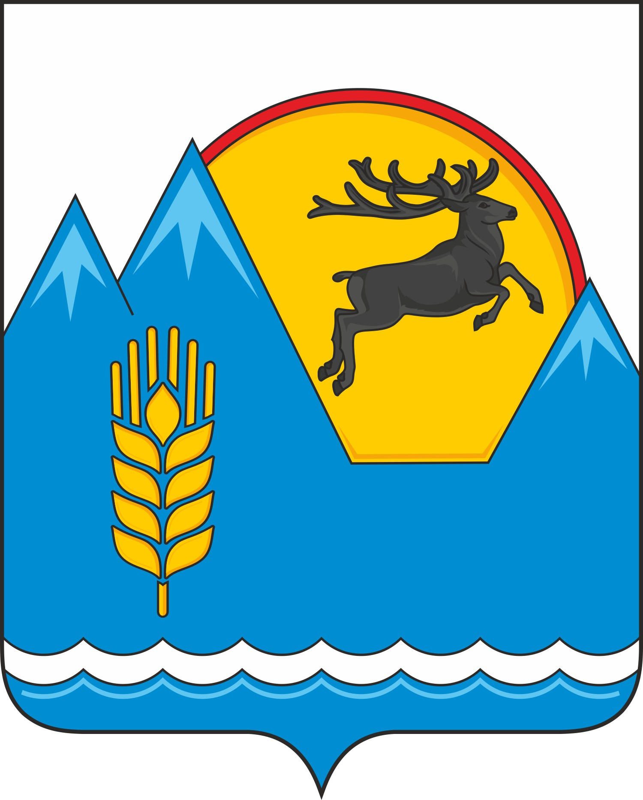 | АЛТАЙ РЕСПУБЛИКАНЫҤ  «КÖК-СУУ-ООЗЫ АЙМАК» МУНИЦИПАЛ ТӦЗӦЛМӦЗИНИҤ КОНТРОЛЬДООР-ТООЛООР ОРГАНЫ

Школьный пер., д.6, с. Усть-Кокса,  Республика Алтай, 649490 | тел.: 8(388-48) 22-1-62  E-mail: ksokoksa@yandex.ru

Заключение КСО МО «Усть-Коксинский район» РА № 34-п
на проект Решения «О бюджете муниципального образования «Карагайское сельское поселение» на 2023 год и на плановый период 2024 и 2025 годов»
( второе чтение).

с. Усть-Кокса «21» декабря 2022 г.

- Общие положения

Проект решения «О бюджете муниципального образования «Карагайское сельское поселение на 2023 год и плановый период 2024 и 2025 годов» (далее – проект решения) внесен в сельский Совет депутатов Карагайского сельского поселения для рассмотрения во втором чтении с нарушением срока, установленного ст. 20 Положения о бюджетном процессе. Проект решения в Контрольно-счетный орган поступил 19.12.2022года (входящий № 104 от 19.12.2022г).
Статьёй 1 проекта решения предусмотрены основные характеристики бюджета (общий объем доходов и расходов) Карагайского сельского поселения на 2023 год (далее – местный бюджет), они отличаются от показателей принятых в первом чтении, общий объем доходов местного бюджета прогнозируется в сумме 4 690,91 тыс. рублей, общий объем расходов местного бюджета - 4 690,91 тыс. рублей.
Прогнозируемый дефицит местного бюджета на 2023 год по отношению к первому чтению неизменен и составил 0,00 тыс. рублей.
В статье 3 проекта решения прописаны основные характеристики бюджета на 2024 - 2025 годы, отличаются от показателей принятых в первом чтении, общий объем доходов местного бюджета на 2024 год прогнозируется в сумме 3 313,04 тыс. рублей, на 2025 год – 3 325,27 тыс. рублей, общий объем расходов местного бюджета в 2024 году равен 3 313,04 тыс. рублей, в 2025 году – 3 325,27 тыс. рублей.
Прогнозируемый дефицит местного бюджета на 2024 - 2025 годы по отношению к первому чтению неизменен составил 0,00 тыс. рублей ежегодно.
Проект решения предусматривает условно утверждаемые расходы на 2024 год в сумме 79,22 тыс. рублей, на 2025 год в сумме 158,81 тыс. рублей. Объем условно утверждаемых расходов соответствует требованиям пункта 3 статьи 184.1 БК РФ.
Статьёй 5 проекта решения утвержается:
- перечень главных администраторов доходов местного бюджета представлен в приложении № 1 к проекту решения о бюджете, где главным администратором доходов является сельская администрация «Карагайское сельское поселение»;
- перечень главных администраторов источников финансирования дефицита местного бюджета представлен в приложении № 2 к проекту решения о бюджете, администратором является сельская администрация Карагайского сельского поселения.
- Анализ расходной части бюджета
  - Общая характеристика расходов бюджета сельского поселения
Расходы местного бюджета на 2023 год и плановый период 2024 и 2025 годов сформированы в пределах всех доходов с соблюдением ограничений, установленных Бюджетным кодексом РФ.
Расходная часть местного бюджета сформирована в соответствии с порядком утвержденным приказом Минфина России от 06.06.2019 № 85н (ред. от 21.03.2022), Указаниями о порядке применения кодов главных распорядителей средств бюджета МО Карагайского сельского поселения и кодов целевых статей расходов бюджета МО «Карагайского сельского поселения» от 12.11.2021 г. № 41.
Проект местного бюджета на 2023 год и плановый период 2024 и 2025 годов сформирован в функциональной и программной структуре расходов, в соответствии с утвержденной муниципальной программы.
Проектом предусмотрены расходы по непрограммным направлениям, включая расходы на содержание органов местного самоуправления.
Согласно ст. 136 Бюджетного кодекса Российской Федерации расходы на содержание органов местного самоуправления не превышают норматив формирования расходов утвержденный постановлением Правительства Республики Алтай от 19.12.2014 № 396.
В соответствии ст.81 БК РФ Проектом местного бюджета установлен размер резервного фонда на финансовое обеспечение непредвиденных расходов на 2023 год в объеме 0,50 тыс. рублей.
В нарушении ст. 81 БК РФ по прогнозируемым 2024-2025 годам не определен объем резервного фонда в местном бюджете на финансовое обеспечение непредвиденных расходов.
В соответствии с пунктом 3 статьи 184.1 БК РФ в статье 3 проекта решения прописан общий объем условно утверждаемых расходов местного бюджета на 2024 год предусмотрен в сумме 79,22 тыс. рублей, на 2025 год в сумме 158,81 тыс. рублей.
Общий объем расходов местного бюджета на 2023 год составляет 4 690,91 тыс. рублей, 2024 год – 3 313,04 тыс. рублей, 2025 год – 3 325,27 тыс. рублей.
Анализ общего объема расходов местного бюджета представлен в таблице
тыс. рублей
Наименование расходов | .  Оценка ожидаемого исполнения расходов 2022 г | 2023 год | 2024 год | 2025 год | Темп роста (%)
 |  |  |  |  | 2023 г. к ожидаемому исполнению 2022 г. | 2024 г. к 2023 г. | 2025 г. к 2024 г.
1 | 2 | 3 | 4 | 5 | 6 | 7 | 8
Общий объем расходов бюджета | 5 291,18 | 4 690,91 | 3 313,04 | 3 325,27 | 88,7 | 70,6 | 100,4
Согласно данным таблицы наблюдается снижение объема расходов местного бюджета на 2023 год к оценке ожидаемого исполнения расходов 2022 года в сумме «-» 600,27 тыс. рублей или спад расходов составил 11,3%, в 2024 году расходы снижаются по отношению к 2023 году на «-»1377,87 тыс. рублей («-» 29,4%), 2025 год к 2024 году незначительный рост объема расходов на «+» 12,23 тыс. рублей («+» 0,4%) .
2.2. Анализ бюджетных ассигнований по разделам функциональной классификации расходов местного бюджета

Анализ бюджетных ассигнований местного бюджета по разделам функциональной классификации расходов представлен в таблице.

тыс.рублей
Код раздела | Наименование подраздела | Расходы местного бюджета |  |  |  | Темп роста (снижения) к предшествующему периоду (%)
 |  | 2022 г.  Оценка ожидаемого исполнения расходов | 2023 год | 2024 год | 2025 год | 2023 | 2024 | 2025
1 | 2 | 3 | 4 | 5 | 6 | 7 | 8 | 9
0100 | Общегосударственные вопросы | - | 3 060,60 | 2 977,23 | 2 918,22 | - | 97,3 | 98
0200 | Национальная оборона | - | 123,60 | 129,50 | 134,20 | - | 104,8 | 103,6
0300 | Национальная безопасность и правоохранительная деятельность | - | 1,50 | 0,00 | 0,00 | - | - | -
0400 | Национальная экономика | - | 107,89 | 106,58 | 106,58 | - | 98,8 | 100
0500 | Жилищно-коммунальное хозяйство | - | 1,50 | 0,00 | 0,00 | - | - | -
0800 | Культура, кинематография | - | 1,00 | 0,00 | 0,00 | - | - | -
1100 | Физическая культура и спорт | - | 1 394,82 | 20,51 | 7,46 | - | 1,5 | 36,4
 | Условно утверждаемые расходы | _{Х} | _{Х} | 79,22 | 158,81 | Х | Х | 200,5
 | Итого: | 5 291,18 | 4 690,91 | 3 313,04 | 3 325,27 | 88,7 | 70,6 | 100,4
Наибольшую долю в структуре расходов местного бюджета на протяжении всего прогнозируемого периода занимает раздел 01 «Общегосударственные вопросы» в 2023 году – 65,2%, в 2024 году – 89,9% и 2025 году –87,8%, раздел 11 «Физическая культура и спорт» - 29,7%, 0,6%, 0,3%.
  - Анализ расходов местного бюджета на финансирование муниципальных программ
В соответствии с Бюджетным кодексом Российской Федерации проект местного бюджета на 2023 год и на плановый период 2024 и 2025 годов сформирован в программной структуре расходов на основе муниципальной программы «Комплексное совершенствование социально-экономических процессов в Карагайском сельском поселении на 2023-2027 годы» утверждена постановлением Главы Карагайского сельского поселения от 19.12.2022 г. № 35.
Вместе с проектом решения о бюджете на очередной финансовый год и плановый период представлен паспорт муниципальной программы «Комплексное совершенствование социально-экономических процессов в МО «Карагайское сельское поселение» на 2023-2027 годов».
Паспорт муниципальной программы содержат информацию об ответственных исполнителях, подпрограммах, целях, задачах, целевых индикаторах и показателях, объемах бюджетных ассигнований, ожидаемых результатах реализации по муниципальной программе.
Сведения об объемах бюджетных ассигнований на реализацию муниципальных программ представлены в следующей таблице
тыс. рублей
№ п/п | Наименование муниципальной программы | Расходы по паспорту программы |  |  | Объем ассигнований по проекту решения |  |  | Отклонение проекта решения от паспорта программ
 |  | 2023 | 2024 | 2025 | 2023 | 2024 | 2025 | 2023 | 2024 | 2025
1 | 2 | 3 | 4 | 5 | 6 | 7 | 8 | 9 | 10 | 11
1 | Муниципальная программа «Комплексное совершенствование социально-экономических процессов в МО «Карагайское сельское поселение» на 2019- 2024 годов» | 1 507,52 | 127,09 | 114,03 | 1 507,52 | 127,09 | 114,03 | - | - | -
 | Итого: | 1 507,52 | 127,09 | 114,04 | 1 507,52 | 127,09 | 114,04 | - | - | -

На реализацию муниципальных программ Карагайского сельского поселения в 2023 году планируется направить бюджетных ассигнований в объеме 1 507,52 тыс. рублей, на уровне объема ресурсного обеспечения предусмотренного паспортом программы.
В проекте решения расходы местного бюджета на реализацию муниципальной программы на 2023 год составляют 32,1 % от общего объема расходов местного бюджета (4 690,91 тыс. рублей).
На реализацию муниципальной программы в 2024 и 2025 годах проектом бюджета предусмотрено направить бюджетных ассигнований 127,09 тыс. рублей и 114,03 тыс. рублей, что на уровне требуемого объема ресурсного обеспечения утвержденного паспортом программы.
В проекте решения расходы местного бюджета на реализацию муниципальной программы от общего объема расходов местного бюджета в 2024 году составляют 3,8 % от общего объема расходов местного бюджета (3 313,04 тыс. рублей), в 2025 году – 3,4% от общего объема расходов местного бюджета (3 325,27 тыс. рублей).
3. Внутренние муниципальные заимствования
Внутренние муниципальные заимствования на 2023 - 2025 годы не планируются.
4. Источники финансирования дефицита бюджета
Бюджет на 2023 – 2025 годы планируется бездефицитным, источники финансирования дефицита бюджета отсутствуют.
5. Межбюджетные трансферты
Объем межбюджетных трансфертов, предоставляемых муниципальному району из бюджета поселения планируется на 2023 год в сумме 0,81 тыс. рублей, на 2024 и 2025 годы не предусмотрены.
Выводы и предложения
Представленные данные проекта бюджета ко второму чтению меняют основные характеристики бюджета на 2023-2025 годы, которые были утверждены в первом чтении.
Проект бюджета на 2023 - 2025 годы сформирован в функциональной и программной структуре расходов.
Проектом решения предусмотрены расходы по непрограммным направлениям, включая расходы на содержание органов местного самоуправления.
Проектом решения предусмотрены расходы по непрограммным направлениям, включая расходы на содержание органов местного самоуправления, которые не превышают норматив формирования расходов утвержденный постановлением Правительства Республики Алтай от 19.12.2014 № 396.
Проектом решения устанавливается общий объем доходов местного бюджета на 2023 год в сумме 4 690,91 тыс. рублей, на 2024 год в сумме 3 313,04 тыс. рублей, на 2025 год в сумме 3 325,27 тыс. рублей, общий объем расходов местного бюджета на 2023 год – 4 690,91 тыс. рублей, на 2024 год – 3 313,04 тыс. рублей, на 2025 год – 3 325,27 тыс. рублей.
Предлагается сбалансированный проект решения по всему трехлетнему периоду.
Предельный объем расходов на обслуживание муниципального долга, расходы резервного фонда установлен только на 2023 год.
В нарушении ст. 81 БК РФ по прогнозируемым 2024-2025 годам, объем резервного фонда в местном бюджете на финансовое обеспечение непредвиденных расходов не определен.
Общий объем условно утверждаемых расходов местного бюджета на 2024, 2025 годы соответствует нормам п. 3 ст. 184.1 БК РФ и п.3 ст. 12 Положения о бюджетном процессе.
Расходы бюджета на 2023 год и плановый период 2024-2025 годов сформированы исходя из финансового обеспечения доходной части местного бюджета, с соблюдением требований бюджетного законодательства.
Таким образом, Контрольно-счетный орган рекомендует Сельскому Совету депутатов рассмотреть проект решения с учетом замечаний Контрольно-счетного органа.

Аудитор КСО Н.В. Казанцева

